**《Java语言程序设计基础教程》**

**上机实验指导手册**

**实验七 图形用户界面**

## 【目的】

①JFrame窗口和菜单的应用

②常用组件的使用

③基本菜单的应用

## 【内容】

### 创建窗体和标签

现已给出窗体(JFrame)中添加标签(JLabel)的核心代码，请补全TODO部分，按注释中要求实现功能：

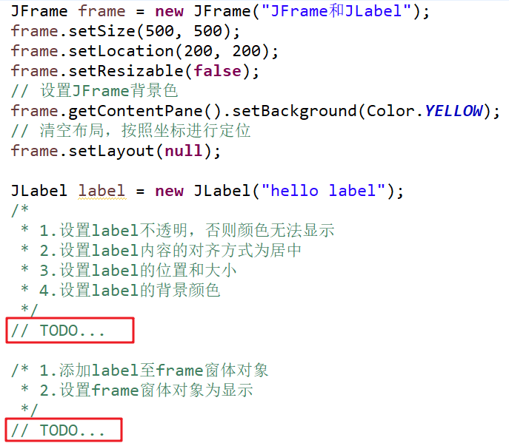

执行参考结果如下图所示：

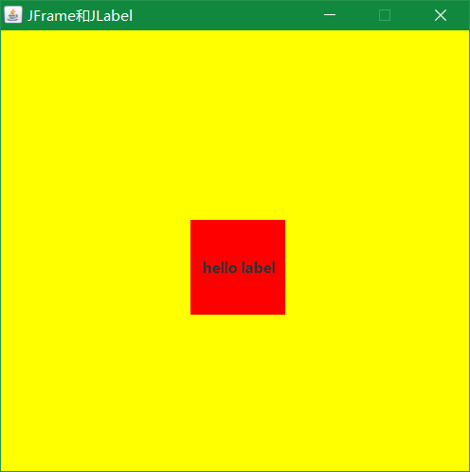

**扩展：**

请试着使用继承JFrame类的方式实现以上功能要求

### 常用组件的应用

现已给出一个图形程序的主要代码结构，请完善各部分代码以实现图形界面：

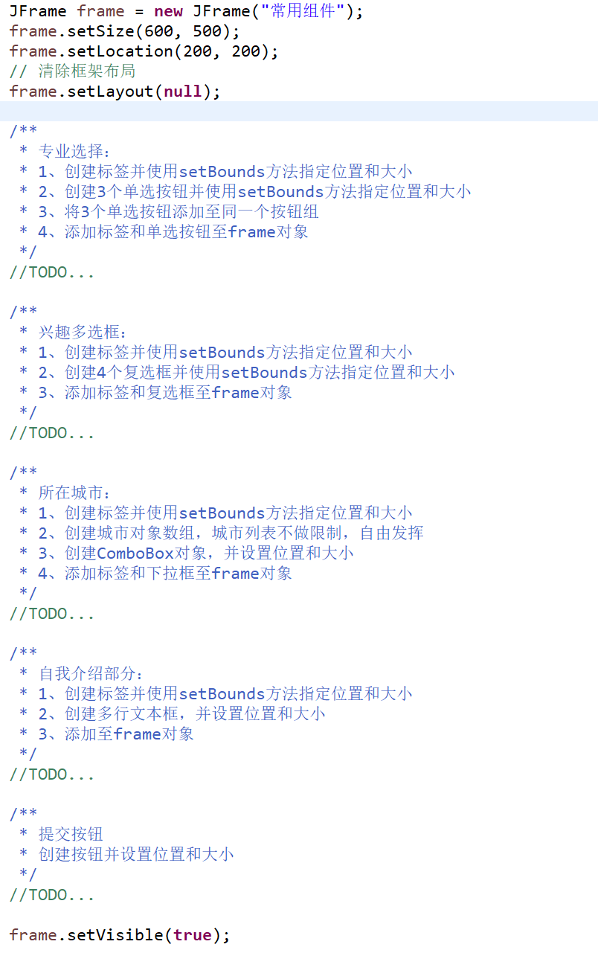

图形界面实现如下所示：

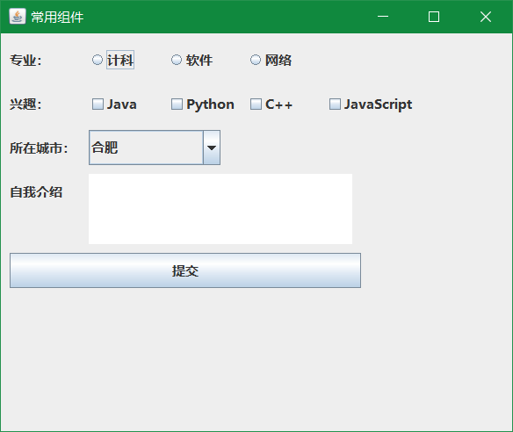

### 窗体菜单创建

请在JFrame窗体中添加菜单，菜单如下图所示：

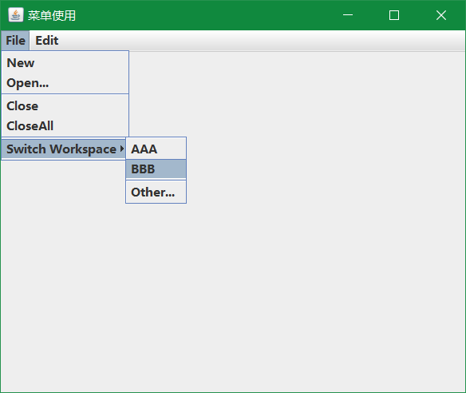

提示：

菜单之间的分割线使用如下方法：

菜单对象.addSeparator();

## 【注意事项】

1. 提交产物为相关问题的回答以及java源代码（xxx.java文件）
2. 提交方式，通过博思平台进行提交，截止时间详见平台

**提升编码效率之eclipse智能提示的设置：**

(1). 打开Eclipse，选择打开" Window － Preferences"。

(2). 在目录树上选择"Java－Editor－Content Assist"，在右侧的"Auto-Activation"找到"Auto Activation triggers for java"选项。默认触发代码提示的就是"."这个符号。

(3). 在"Auto Activation triggers for java"选项中，将"."更改：.abcdefghijklmnopqrstuvwxyzABCDEFGHIJKLMNOPQRSTUVWXYZ

